ФБУЗ «Центр гигиены и эпидемиологии в РС(Я) Отдел гигиенической подготовки и аттестации»
ЧТО НУЖНО ЗНАТЬ О ТУБЕРКУЛЕЗЕ
Что такое туберкулез?
Туберкулез (чахотка) - это инфекционное заболевание, вызываемое микобактериями туберкулеза, которые часто называют палочками Коха. Заболевание развивается только в ответ на размножение в организме человека этих микробов.

Как можно заразиться туберкулезом?
Основным источником заражения туберкулезом является человек, который болеет туберкулезом легких. Из дыхательных путей, особенно во время кашля, отделяется мокрота, содержащая микобактерии туберкулеза. Мелкие капли мокроты могут попадать в дыхательные пути здорового человека, находящегося рядом. Мокрота может оседать на поверхности пола или земли, на предметах и вещах. Инфекция может попасть в организм человека вследствие нарушения правил гигиены - например, если не вымыть руки после контакта с поручнями в общественном транспорте или употреблять в пищу немытые овощи и фрукты, плохо обработанное мясо и некипяченое молоко.
Как проявляется туберкулез
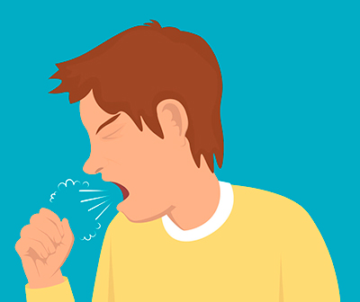

- Длительный кашель ( более 2-3 недель)
- Боли в груди
- Слабость, утомляемость
- Отсутствие аппетита
- Потеря в весе
- Ночная потливость
- Субфебрильная температура
На раннем этапе болезни специфических признаков нет!!!
Как предупредить заболевание туберкулезом
- Обязательная специфическая вакцинация
- Отказ от вредных привычек
- Соблюдение правил личной и общей гигиены
- Своевременное и адекватное лечение инфекционных и неинфекционных заболеваний
- Сбалансированное питание
- Защита от стрессов
Для своевременного выявления инфицирования туберкулезом всем детям до 18 лет
в РФ ежегодно проводится туберкулиновая проба Манту.

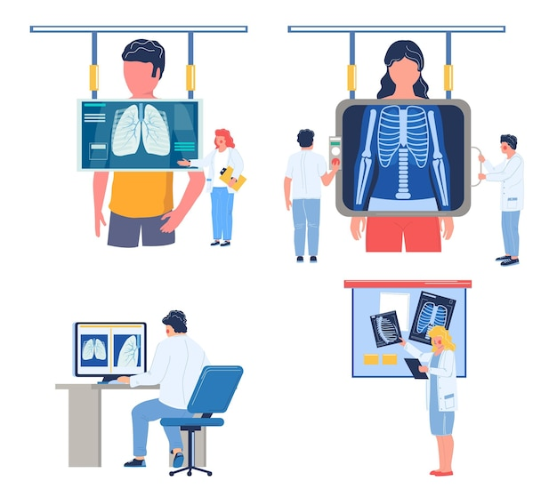

Туберкулез излечим!
Лечение туберкулеза длительное: 6 и более месяцев
НЕОБХОДИМО:
Принимать все назначенные врачом противотуберкулезные препараты, непрерывно и полностью пройти курс под наблюдение врача!

Подумайте о своем здоровье и здоровье своих близких- пройдите флюорографию органов грудной клетки!

БУДЬТЕ ЗДОРОВЫ!!!

